МИНИCTEPCTBO НАУКИ И ВЫСШЕГО ОБРАЗОВАНИЯ РОССИЙСКОЙ ФЕДЕРАЦИИ ФЕДЕРАЛЬНОЕ ГОСУДАРСТВЕННОЕ АВТОНОМНОЕ ОБРАЗОВАТЕЛЬНОЕ УЧРЕЖДЕНИЕ ВЫСШЕГО ОБРАЗОВАНИЯ

«СЕВЕРО-КАВКАЗСКИЙ ФЕДЕРАЛЬНЫЙ УНИВЕРСИТЕТ»

**Кафедра прикладной информатики**

ОТЧЕТ ПО ЛАБОРАТОРНОЙ РАБОТЕ № 2

ДИСЦИПЛИНЫ «Программирование мобильных устройств»

НА ТЕМУ:

**Разработка дизайна страницы с помощью языка XML. Менеджеры размещения.**

**Выполнил:**

студент группы ПИН-б-о-21-1

Стороженко Артем Владимирович

Проверил: А. А. Щеголев

Ставрополь, 2023

**Цель работы**: изучение XML разметки.

Формируемые компетенции: ПК-7, ПК-8

**Ход выполнения работы:**

**Задание 1**

1. Создал необходимые для выполнения работы ресурсы в папке drawable
2. Разместил элементы на экране соответственно заданию

Код выполненного задания представлен на листинге 1.

<LinearLayout android:layout_width="match_parent"  
 android:layout_height="match_parent" xmlns:android="http://schemas.android.com/apk/res/android"  
 android:orientation="vertical">  
 <ImageView android:layout_width="100px"  
 android:layout_height="100px"  
 android:src="@drawable/rectangle"  
 android:layout_gravity="center"  
 ></ImageView>  
 <LinearLayout  
 android:layout_width="wrap_content"  
 android:layout_height="wrap_content"  
 android:layout_gravity="center">  
 <ImageView  
 android:layout_width="100px"  
 android:layout_height="100px"  
 android:src="@drawable/rectangle"  
 android:layout_gravity="center"></ImageView>  
 <ImageView  
 android:layout_width="100px"  
 android:layout_height="100px"  
 android:src="@drawable/circle"  
 android:layout_gravity="center">  
 </ImageView>  
 <ImageView  
 android:layout_width="100px"  
 android:layout_height="100px"  
 android:src="@drawable/rectangle"  
 android:layout_gravity="center"></ImageView>  
  
 </LinearLayout>  
</LinearLayout>

Листинг 1 – Код для задания 1

Результат выполнения задания показан на рисунке 1.

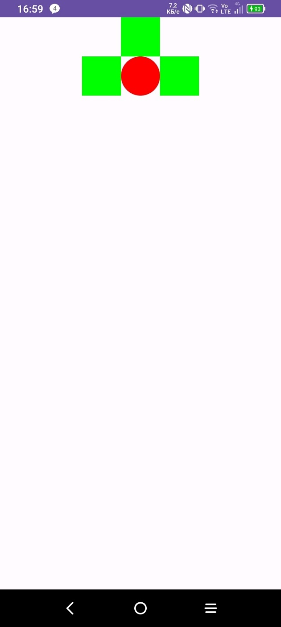

Рисунок 1 – Результат выполнения задания 1

**Задание 2**

1. Создал необходимые цвета в папке res/values/colors.xml (рисунок 2)
2. Создал необходимые фигуры в папке res/drawable (рисунок 3)
3. Создал контейнер LinearLayout с вертикальной ориентацией и поместил в него три элемента
4. Создал вложенный LinearLayout с горизонтальной ориентацией и расположил в нем 4 элемента
5. Поместил остальные элементы во внешний LinearLayout

Код выполненного задания представлен на листинге 2.

Результаты выполнения задания представлены на рисунке 4.

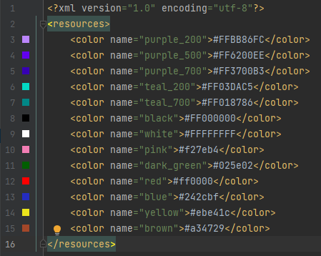

Рисунок 2 – Содержимое файла colors.xml

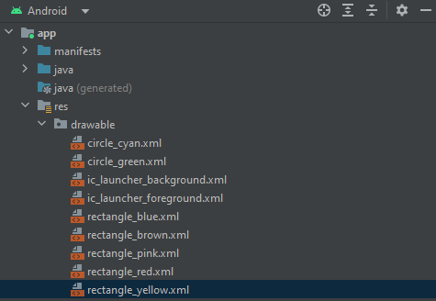

Рисунок 3 – Содержимое папки drawable

<LinearLayout  
 android:layout_width="match_parent"  
 android:layout_height="match_parent"  
 android:orientation="vertical"  
 android:layout_gravity="center">  
 <ImageView  
 android:layout_width="150px"  
 android:layout_height="150px"  
 android:src = "@drawable/rectangle_pink"  
 android:layout_gravity="center"/>  
 <ImageView  
 android:layout_width="150px"  
 android:layout_height="150px"  
 android:src = "@drawable/circle_green"  
 android:layout_gravity="center"  
 />  
 <ImageView  
 android:layout_width="150px"  
 android:layout_height="150px"  
 android:src = "@drawable/rectangle_red"  
 android:layout_gravity="center"  
 />  
 <LinearLayout  
 android:layout_width="wrap_content"  
 android:layout_height="wrap_content"  
 android:layout_gravity="center">  
 <ImageView  
 android:layout_width="150px"  
 android:layout_height="150px"  
 android:src = "@drawable/rectangle_blue"  
 android:layout_gravity="center"  
 />  
 <ImageView  
 android:layout_width="150px"  
 android:layout_height="150px"  
 android:src = "@drawable/circle_green"  
 android:layout_gravity="center"  
 />  
 <ImageView  
 android:layout_width="150px"  
 android:layout_height="150px"  
 android:src = "@drawable/circle_green"  
 android:layout_gravity="center"  
 />  
 <ImageView  
 android:layout_width="150px"  
 android:layout_height="150px"  
 android:src = "@drawable/rectangle_yellow"  
 android:layout_gravity="center"  
 />  
 </LinearLayout>  
 <ImageView  
 android:layout_width="150px"  
 android:layout_height="150px"  
 android:src = "@drawable/rectangle_red"  
 android:layout_gravity="center"  
 />  
 <ImageView  
 android:layout_width="150px"  
 android:layout_height="150px"  
 android:src = "@drawable/circle_cyan"  
 android:layout_gravity="center"  
 />  
 <ImageView  
 android:layout_width="150px"  
 android:layout_height="150px"  
 android:src = "@drawable/rectangle_brown"  
 android:layout_gravity="center"  
 />  
</LinearLayout>

Листинг 2 – Код файла activity_main.xml, задание 2

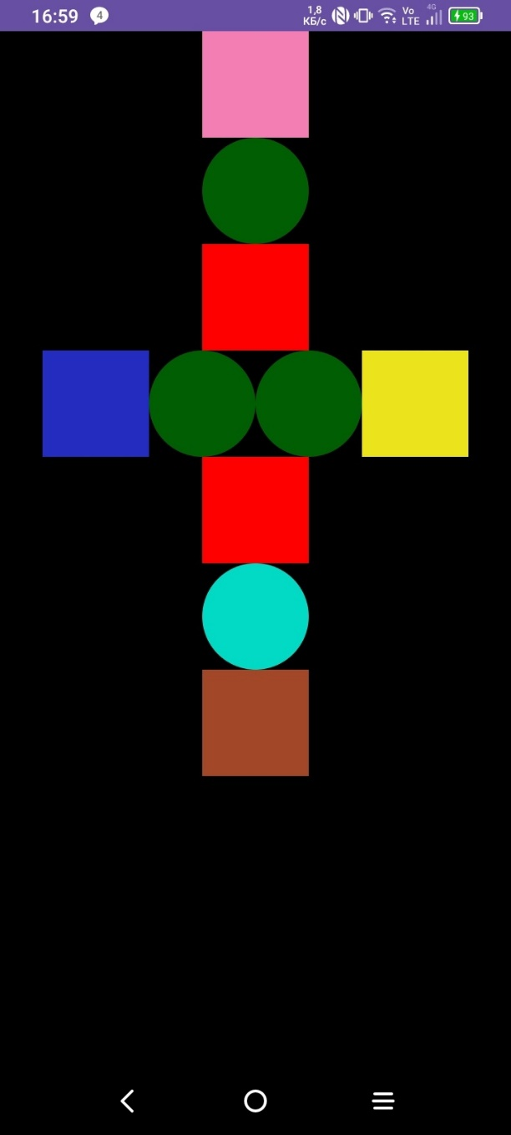

Рисунок 4 – Результат выполнения задания 2

**Задание 3**

В соответствии с вариантом 8, необходимо было создать с помощью менеджеров размещения букву Н с помощью кнопок на весь экран.

1. Первоначально, был создан контейнер LinearLayout с параметрами “width” и “height” со значениями “match_parent” и значением параметра “weight” = 1
2. В него помещена кнопка со значением параметра “width” = “wrap_content” и значением параметра “height” = “match_parent”. Таким образом, кнопка оказалась растянута по высоте на всю длину экрана, при этом значение ее ширины было выбрано по умолчанию
3. Далее, был создан еще один контейнер LinearLayout с такими же значениями параметров “width” и “height” и значением параметра “weight” = 0,5
4. В него помещена кнопка со значением параметра “width” = “match_parent” и значением параметра “height” = “wrap_content”
5. Был создан еще один контейнер LinearLayout со значением “weight” = 1.
6. В него была помещена кнопка с такими значениями, как и в первый контейнер.

В результате использования параметров “weight” контейнера и установки параметра width второй кнопки как “match_parent”, буква Н оказалась правильно растянута на весь экран, не перекрывая и не вытесняя другие элементы, как показано на рисунке 5.

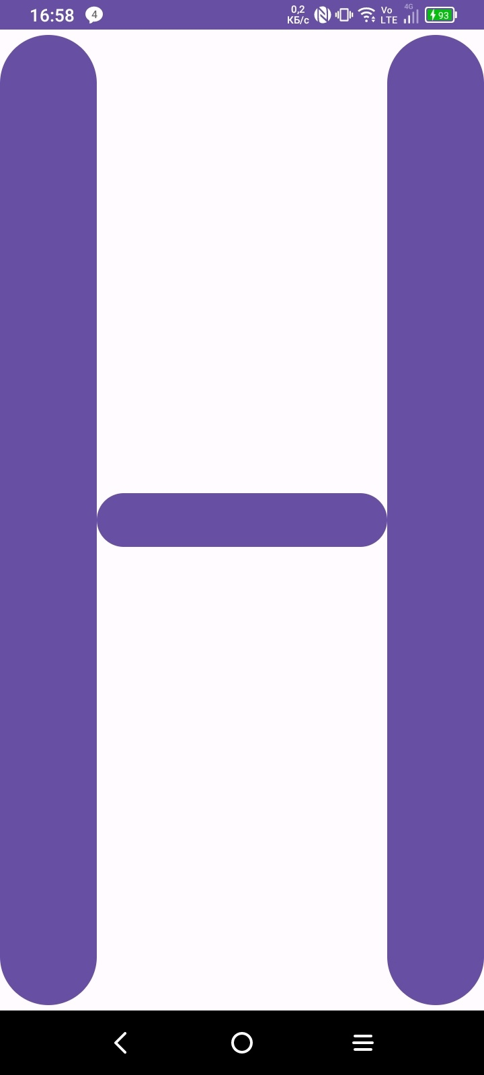

Рисунок 5 – Расположение кнопок в виде буквы Н на весь экран

Код представлен на листинге 3.

<LinearLayout xmlns:android="http://schemas.android.com/apk/res/android"  
 xmlns:app="http://schemas.android.com/apk/res-auto"  
 android:layout_width="match_parent"  
 android:layout_height="match_parent"  
 >  
 <LinearLayout  
 android:layout_width="match_parent"  
 android:layout_height="match_parent"  
 android:layout_weight="1"  
 android:layout_gravity="center"  
 android:baselineAligned="false">  
  
 <Button  
 android:layout_width="wrap_content"  
 android:layout_height="match_parent" />  
 </LinearLayout>  
  
 <LinearLayout  
 android:layout_width="match_parent"  
 android:layout_height="match_parent"  
 android:layout_gravity="center"  
 android:layout_weight="0.5">  
  
 <Button  
 android:layout_width="match_parent"  
 android:layout_height="wrap_content"  
 android:layout_gravity="center" />  
 </LinearLayout>  
  
 <LinearLayout  
 android:layout_width="match_parent"  
 android:layout_height="match_parent"  
 android:layout_weight="1"  
 android:layout_gravity="center">  
 <Button  
 android:layout_width="wrap_content"  
 android:layout_height="match_parent" />  
 </LinearLayout>  
</LinearLayout>

Листинг 3 – Код задания 3

**Вывод:** в результате выолнения лабораторной работы я получил навыки работы с менеджерами размещения (LinearLayout), разобрался в с работой свойств “wrap_content” и “match_parent” и “weight” для растягивания элементов на весь экран мобильного устройства.